Khối 1 Tuần 5

CHỦ ĐỀ 2 : THIÊN NHIÊN (TIẾT 5)

- ÔN TẬP BÀI HÁT : LÝ CÂY XANH

- NGHE NHẠC : CHUYẾN BAY CỦA CHÚ ONG VÀNG

- ĐỌC NHẠC
I. Mục tiêu: Sau khi học xong học sinh có khả năng.
1.Kiến thức:
- HS biết gõ và hát đúng theo giai điệu lời ca. Biết nghe nhạc và làm một số động tác Biết làm các kí hiệu bằng tay của hai hình nốt Mi và Son
đơn giản.
2 Kỹ năng:
- Rèn cho HS kỹ năng hát cơ bản: Tư thế hát hơi thở,tổ chức âm thanh, hát chính xác cao độ- trường độ, biết hát đồng đều to và rõ và vỗ tay bài hát chính xác
3. Thái độ:
- Các em hãy cùng nhau chung tay bảo vệ và giữ gìn thiên nhiên tươi đẹp.
II. Chuẩn bị
- GV : Nhạc cụ đàn,song loan,trống con….
Tranh ảnh và nhạc nền
- HS: Sách học,thanh phách.
III. Hoạt động dạy- học chủ yếu
1. Ổn định:
- Kiểm tra sĩ số, ổn định chỗ ngồi,dụng cụ học tập của học sinh.
2. Kiểm tra bài cũ:
- Gọi 1 học sinh lên trình bày gõ đệm cho bài hát
- Gọi một học sinh trình bày bài hát bằng cách vỗ tay đẹp
+ GV nhận xét
3. Bài mới:
HOẠT ĐỘNG CỦA GIÁO VIÊN | HOẠT ĐỘNG CỦA HỌC SINH
Hoạt động 1: Ôn tập bài hát: Lý cây xanh( 20 phút)  - GV cho HS xem tranh ảnh phong cảnh Nam Bộ để HS nhớ lại nội dung bài hát Lý cây xanh.  * GV hát mẫu theo CD  * Khởi động giọng  * Ôn tập bài hát  - GV mở CD cho HS hát bài lý cây xanh  - GV yêu cầu Hs lấy hơi sau mỗi câu hát, hát đúng sác thái bài hát  - GV sửa sai, nhận xét  * GV cho Hs hát kết hợp gõ đệm theo nhịp  - Gv chia dãy để Hs thực hiện  - GV sửa sai, nhận xét  * Hát kết hợp với vận động phụ họa  - GV làm mẫu động tác vận động | - HS lắng nghe  - HS lắng nghe  - HS khởi động giọng  - Hs lắng nghe  - HS lắng nghe và thực hiện  - Hs thực hiện  - HS Khởi động giọng  - HS lắng nghe  - HS lắng nghe và quan sát
Câu 1: Cái cây xanh xanh | Ngón trỏ tay phải chỉ về phía bên phải, đồng thời đưa chân phải ra, chạm phần gót xuống
Câu 2: Thì lá cũng xanh | Ngón trỏ tay trái chỉ về phía bên trái, đồng thời đưa chân trái ra, chạm phần gót xuống
Câu 3: Chim đậu trên cành, chim hót líu lo | Xoè hai bàn tay về phía trước, lắc đều sang hai bên
Câu 4: Líu lo là líu lo, líu lo là líu lo | Hai bàn tay khum trước miệng như chim hót, nghiêng người sang hai bên
- GV hướng dẫn HS thực hiện động tác vận động phụ họa cho bài hát  - GV cho cả lớp thực hiện  - GV gọi từng dãy thực hiện  - GV nhận xét, đánh giá  - Gv gọi 1 nhóm lên bảng biểu diễn  - GV nhận xét, đánh giá  - Cho cả lớp vận động theo bài hát  - GV nhắc nhở HS ghi nhớ động tác vận động phụ họa của bài hát.  - Gv giáo dục cho Hs lòng yêu thiên nhiên, yêu quê hương đất nước, yêu các loài động vật be nhỏ. | - HS lắng nghe  - HS lắng nghe  - HS lắng nghe và thực hiện  Hs vận đông phụ họa  - HS thực hiện theo dãy  - Các nhóm thực hiện  - HS lắng nghe  - HS trình bày vận động theo bài hát và thể hiện sắc thái  - HS lắng nghe
Hoạt động 2: Nghe nhạc: Chyến bay của chú ong vàng( 12 phút)  - GV yêu cầu HS: hãy lắng nghe bản nhạc và tưởng tượng xem loài vật nào được miêu tả trong bản nhạc.  - HS nghe bản nhạc rồi đoán tên các loài vật. GV kết luận đó là chú ong.  - GV yêu cầu HS: nghe lại bản nhạc để đoán xem, chú ong bay nhanh hay bay chậm. Các em nghe thấy âm thanh của nhạc cụ nào. Theo các em, bản nhạc tên là gì?  - Khi HS trả lời xong các câu hỏi trên, - GV kết luận và kể cho HS nghe câu chuyện: Vua Saltan  Vua Saltan đi đánh trận ở miền xa. Ở nhà, hoàng hậu và hoàng tử Gvidon- người vừa mới lọt lòng- bị hãm hại. Hai mẹ con bị giam vào một chiếc thùng và thả ra ngoài biển, nhưng họ may mắn thoát chết khi dạt vào một hòn đảo.  Hoàng tử lớn lên thành một chàng trai khỏe mạnh và tốt bụng. Một lần, hoàng tử cứu giúp con thiên nga bị mắc nạn. Từ đó thiên nga biết ơn và giúp đỡ chàng rất nhiều.  Khi nhà vua Saltan chiến thắng trở về, đoàn tàu của vua ghé qua đảo. Hoàng tử được thiên nga giúp đỡ, biến chàng thành chú ong vàng bay theo đoàn tàu, bí mật vào thăm vua cha.  Gia đình vua Saltan được đoàn tụ sau bao năm xa cách. Những kẻ hãm hại hoàng hậu và hoàng tử bị đuổi khỏi vương quốc. Dân chúng hân hoan trước đám cưới của hoàng tử Gvidon và nàng công chúa thiên nga.  - GV hướng dẫn HS đóng vai chú ong và các bông hoa để vận động theo nhạc:  - Gv gọi một nhóm HS lên bảng vận động theo bản nhạc  - Cảnh một: chú ong vàng bay tìm nhụy từ 5 bông hoa.  - Cảnh hai: 5 bông hoa bao vây, bắt giữ chú ong.  - Cảnh ba: 3 chú ong khác bay đến giải cứu ong vàng.  - Gv nhận xét các nhóm chơi  Hoạt động 3: Đọc nhạc ( 10 phút)  Giáo viên dùng nhạc cụ lấy cao độ chuẩn, rồi hướng dẫn học sinh đọc cao độ 2 nốt Mi, Son kết hợp thể hiện kí hiệu bàn tay.  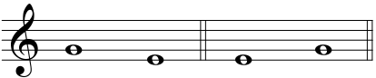  - Giáo viên hướng dẫn học sinh luyện tập đọc nhạc các mẫu âm kết hợp thể hiện kí hiệu bàn tay.  - GV Tham khảo các mẫu âm gợi ý dưới đây để cho HS đọc cao độ và thể hiện ký hiệu bnaf tay:  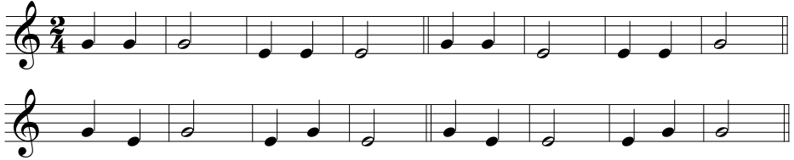  - Học sinh quan sát kí hiệu bàn tay của giáo viên, đọc nối tiếp các mẫu âm như một bài đọc nhạc (bài tập mở, có thể không thực hiện).  - Trò chơi củng cố:  - Gọi HS xung phong làm kí hiệu bàn tay để các bạn đọc nhạc.  - Cuối tiết học, GV cần chốt lại yêu cầu của tiết học này và khen ngợi các em có ý thức luyện tập, hát hay, vận động tốt... | - HS lắng nghe  - HS lắng nghe và trả lời  - HS lắng nghe và thực hiện  - Hs lắng nghe  - HS lắng nghe câu chuyện  - HS lắng nghe  - HS quan sát và lắng nghe  - HS thực hiện theo nhóm  - Hs lắng nghe

IV. Củng cố dặn dò (4 phút)
- GV chốt lại mục tiêu của bài học,
- Khen ngợi các em có ý thức hát và đọc nốt tốt theo ký hiệu bàn tay
HĐTN – KHỐI 1 TUẦN 5
HOẠT ĐỘNG GIÁO DỤC THEO CHỦ ĐỀ
AI CŨNG CÓ ĐIỂM ĐÁNG YÊU
I. MỤC TIÊU:
Sau hoạt động, HS có khả năng:
- Mô tả được đặc điểm bên ngoài và bước đầu nêu được đặc điểm tính cách, thói quen của bản thân.
- Nêu được mỗi người đều có những đặc điểm bên ngoài và các nét tính cáchriêng cần được tôn trọng.
- Yêu quý bản thân và tôn trọng đặc điểm bên ngoài, tính cách, thói quen củangười khác, thể hiện cảm xúc vui vẻ, thân thiện với bạn bè xung quanh.
II. CHUẨN BỊ:
- Tranh ảnh/tấm bìa vẽ trang phục.
- Giấy A4, màu, bút vẽ.
- Các bức ảnh của cá nhân HS và gia đình.
III. CÁC HOẠT ĐỘNG TIẾN HÀNH:
Hoạt động của giáo viên | Hoạt động của học sinh
1. Khởi động (3 phút)
- Ổn định: | - Hát
- Giới thiệu bài
+ Giáo viên viết lên bảng lớp tên bài và giới thiệu: Hôm nay, chúng ta sẽ tìm hiểu về những điểm tốt, điểm nổi trội của bản thân. | - Lắng nghe
2. Các hoạt động chủ yếu. (35 phút)
*Mục tiêu:
- Mô tả được đặc điểm bên ngoài và bước đầu nêu được đặc điểm tính cách, thói quen của bản thân.
- Nêu được mỗi người đều có những đặc điểm bên ngoài và các nét tính cáchriêng cần được tôn trọng.
- Yêu quý bản thân và tôn trọng đặc điểm bên ngoài, tính cách, thói quen củangười khác, thể hiện cảm xúc vui vẻ, thân thiện với bạn bè xung quanh.
Hoạt động 1. Giới thiệu về những điểm đáng yêu của em
* Mục tiêu:HS mô tả được đặc điểm bên ngoài và bước đầu nêu được đặc điểm, tính cách, thói quen của bản thân
* Cách tiến hành :  - GV cho HS làm việc theo nhóm đôi.  - GV Y/C HS giới thiệu cho bạn nghe về một đặc điểm của bản thân mà mình cảm thấy đáng yêu nhất.  - GV cho HS lên chia sẻ trước lớp về những điểm đáng yêu của mình. | - HS chia nhóm theo bàn.  - Từng HS quay sang bạn ngồi cạnh và giới thiệu cho bạn nghe về ít nhất một đặc điểm bên ngoài hoặc tính cách, thói quen của bản thân mà mình cảm thấy đáng yêu nhất. Sau đó đổi vai  - Một vài cặp lên chia sẻ trước lớp
*GV kết luận:  - Ai cũng có những điểm đáng yêu và đáng tự hào: có người đáng yêu về ngoại hình, có người đáng yêu về tính cách, thói quen. | - Theo dõi, lắng nghe
3. Hoạt động luyện tập và vận dụng.
Mục tiêu:
- Hoạt động 2: Nói về những điểm đáng yêu của bạn.
* Mục tiêu:
- HS nêu được và hiểu rằng mỗi người đều có những đặc điểm bên ngoài và các nét tính cách riêng cần được tôn trọng.
* Cách tiến hành  - GV cho HS thảo luận theo nhóm với nội dung : Nhớ về những đặc điểm bên ngoài và tính cách, thói quen của một ngườibạn mà em yêu quý (có thể trong lớp học hoặc ngoài lớp học của em)theo các gợi ý:  + Bạn của em tên là gì?  + Bạn có đặc điểm như thế nào về ngoại hình, tính cách, thói quen?  + Em yêu quý đặc điểm nào nhất của bạn? Vì sao?  - Cho HS chia sẻ trong nhóm về người bạn của mình.  - Chia sẻ trước lớp về người bạn của mình. | - Làm việc theo nhóm  - HS trình bày những cảm nhận của cá nhân các em với bạn trong nhóm.  - Đại diện các nhóm lần lượt lên chia sẻ trước lớp.  - HS nhận xét nhóm bạn
* Kết luận:  Mỗi người đều có những đặc điểm bên ngoài: hình dáng, nét mặt, cử chỉ riêng, không giống với người khác. Chúng ta cần yêu quý bản thân và tôn trọng sự khác biệt đó. | - Lắng nghe, ghi nhớ
Hoạt động 3: Trò chơi “ Đoán tên bạn”
* Mục tiêu:
- HS thể hiện sự yêu quý, tôn trọng đặc điểm bên ngoài, tính cách, thói quen của các bạn; thể hiện cảm xúc vui vẻ, thân thiện với bạn bè xung quanh.
* Cách tiến hành:  - GV phổ biến luật chơi:  + Từng bạn lên tham gia trò chơi và quay mặt xuống lớp.  + GV ghi tên một bạn bất kì trong lớp lên bảng.  + Các bạn bên dưới sẽ gợi ý bằng cách nêu những đặc điểm bên ngoài, tính cách hoặc thói quen của bạn có tên trên bảng.  + Bạn HS lên tham gia chơi sẽ phải đoán và chỉ ra được cô giáo ghi tên trên bảng là bạn nào trong lớp.  - GV cho HS chơi trò chơi. | - HS lắng nghe để tham gia trò chơi.  - Vài lượt HS lên chơi trò chơi.
* Kết luận:
- Ai cũng có những điểm đáng yêu thân và yêu quý, vui vẻ với các bạn trong lớp.
3. Hoạt động nối tiếp: (2 phút)  - GV nhận xét, đánh giá tiết học, khen ngợi, biểu dương HS.  - Về nhà chia sẻ với người thân về những điểm nổi trội, đáng yêu của bản thân mình. | - Lắng nghe
Thể dục khối 1 tuần 5
CHỦ ĐỀ 1: ĐỘI HÌNH ĐỘI NGŨ
Bài 1: TƯ THẾ ĐỨNG NGHIÊM, ĐỨNG NGHỈ, TẬP HỢP HÀNG DỌC, DÓNG HÀNG, ĐIỂM SỐ
(5 tiết)
I. Mục tiêu bài học
1.Về phẩm chất: Bài học góp phần bồi dưỡng cho học sinh các phẩm chất cụ thể:
- Tích cực trong tập luyện và hoạt động tập thể.
- Tích cực tham gia các trò chơi vận động và có trách nhiệm trong khi chơi trò chơi.
2. Về năng lực:
2.1. Năng lực chung:
- Tự chủ và tự học: Tự xem trước các động tác đứng nghiêm, đứng nghỉ , cách tập hợp hàng dọc, dóng hàng, điểm số trong sách giáo khoa.
- Giao tiếp và hợp tác: Biết phân công, hợp tác trong nhóm để thực hiện các động tác và trò chơi.
2.2. Năng lực đặc thù:
- NL chăm sóc SK: Biết thực hiện vệ sinh sân tập, thực hiện vệ sinh cá nhân để đảm bảo an toàn trong tập luyện.
- NL vận động cơ bản: Biết khẩu lệnh và thực hiện được tư thế đứng nghiêm, đứng nghỉ, tập hợp hàng dọc, dóng hàng, điểm số
Biết quan sát tranh, tự khám phá bài và quan sát động tác làm mẫu của giáo viên để tập luyện. Thực hiện được các động tác đứng nghiêm, đứng nghỉ , cách tập hợp hàng dọc, dóng hàng, điểm số
II. Địa điểm – phương tiện
- Địa điểm: Sân trường
- Phương tiện:
+ Giáo viên chuẩn bị: Tranh ảnh, trang phụ thể thao, còi phục vụ trò chơi.
+ Học sinh chuẩn bị: Giày thể thao.
III. Phương pháp và hình thức tổ chức dạy học
- Phương pháp dạy học chính: Làm mẫu, sử dụng lời nói, tập luyện, trò chơi và thi đấu.
- Hình thức dạy học chính: Tập luyện đồng loạt( tập thể), tập theo nhóm, tập luyện theo cặp.
IV. Tiến trình dạy học

Nội dung | LV Đ | Phương pháp, tổ chức và yêu cầu
 |  | Hoạt động GV | Hoạt động HS
I. Phần mở đầu  Nhận lớp  Khởi động  - Xoay các khớp cổ tay, cổ chân, vai, hông, gối,...  - Trò chơi “ lộn cầu vồng”  II. Phần cơ bản:  Hoạt động 1  * Kiến thức.  * Đứng nghiêm, đứng nghỉ  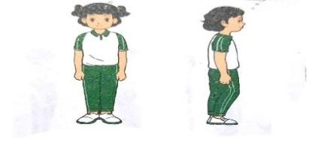  *Luyện tập  Tập đồng loạt  Tập theo tổ nhóm  Tập theo cặp đôi  Thi đua giữa các tổ  * Trò chơi “Số chẵn số lẻ”, “ đứng ngồi theo lệnh”.  Hoạt động 2  *Kiến thức  *Tập hợp hàng dọc  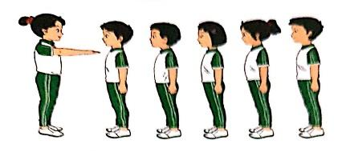  * Luyện tập  Hoạt động 3  * Kiến thức  *Dóng hàng dọc  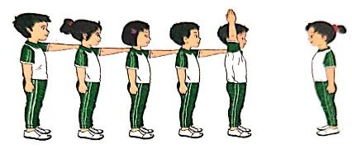  *Điểm số hàng dọc  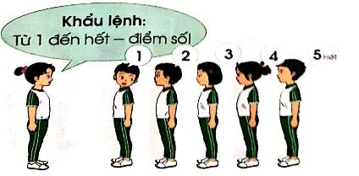  * Luyện Tập  III.Kết thúc  * Thả lỏng cơ toàn thân.  * Nhận xét, đánh giá chung của buổi học.  Hướng dẫn HS Tự ôn ở nhà  * Xuống lớp | 5 – 7’  2 x 8 N  16-18’  2 lần  2 lần  2 lần  1 lần  3-5’  4- 5’ | Gv nhận lớp, thăm hỏi sức khỏe học sinh phổ biến nội dung, yêu cầu giờ học  - Gv HD học sinh khởi động.  - GV hướng dẫn chơi  Cho HS quan sát tranh  GV làm mẫu động tác kết hợp phân tích kĩ thuật động tác.  Hô khẩu lệnh và thực hiện động tác mẫu  - GV hô - HS tập theo Gv.  - Gv quan sát, sửa sai cho HS.  - Y,c Tổ trưởng cho các bạn luyện tập theo khu vực.  - GV cho 2 HS quay mặt vào nhau tạo thành từng cặp để tập luyện.  - GV tổ chức cho HS thi đua giữa các tổ.  - GV nêu tên trò chơi, hướng dẫn cách chơi, tổ chức chơi trò chơi cho HS.  - Nhận xét tuyên dương và sử phạt người phạm luật  Tổ chức giảng dạy như hoạt động 1  Tổ chức giảng dạy như hoạt động 1  - GV hướng dẫn  - Nhận xét kết quả, ý thức, thái độ học của hs.  - VN thực hiện lại bài tập: tập hợp hàng dọc, dàn hàng đứng nghiêm, nghỉ cho người thân xem. | Đội hình nhận lớp  - Cán sự tập trung lớp, điểm số, báo cáo sĩ số, tình hình lớp cho GV.  - Đội hình HS quan sát tranh  HS quan sát GV làm mẫu  - Đội hình tập luyện đồng loạt.  ĐH tập luyện theo tổ  GV  -ĐH tập luyện theo cặp  - Từng tổ lên thi đua - trình diễn  - Chơi theo đội hình hàng ngang  HS thực hiện thả lỏng  - ĐH kết thúc

Âm nhạc 2 Tuần 5
( Chủ đề 2: Biết ơn thầy cô giáo - tiết 5)

HÁT: EM THƯƠNG THẦY MẾN CÔ
VẬN DỤNG SÁNG TẠO: VẬN ĐỘNG THEO TIẾNG TRỐNG

I. MỤC TIÊU:
- Hát đúng cao độ và trường độ bài Em thương thầy mến cô.
- Hát rõ lời, thuộc lời, biết hát kết hợp với gõ đệm theo phách và biết vận động theo tiếng đàn.
- Có kĩ năng ca hát cơ bản
- Phát triển giọng hát tự nhiên cho HS
- Biết thể hiện bài hát theo hướng dẫn của giáo viên.
- Góp phần giáo dục các em yêu mến thầy cô, bạn bè, mái trường
II. CHUẨN BỊ :
GV:- Đàn phím điện tử. Băng đĩa nhạc, loa đài, máy tính, Trống con
HS: - SGK
III. CÁC HOẠT ĐỘNG DẠY- HỌC:

HOẠT ĐỘNG CỦA GV | HOẠT ĐỘNG CỦA HS
1. HĐ Khởi động ( 3’)  - Hãy kể tên những bài hát về thầy cô giáo mà em biết.  - GV gợi ý: Cô giáo, cô và mẹ, ngày đầu tiên đi học..  - GV bật nhạc bài Ngày đầu tiên đi học, HS vận động nhịp nhàng theo bài hát  2. HĐ Khám phá- Luyện tập ( 30’)  * Hát: Em thương thầy mến cô  - Với mỗi người, ngôi nhà là tổ ấm yêu thương. Nơi ấy có biết bao người thân yêu đã vun vén hạnh phúc cho ta. Nhưng có một ngôi nhà nữa, ngôi nhà ghi dấu một thời thơ trẻ sôi nổi, đầy hăm hở của tuổi thơ ta. Nó ôm ấp biết bao nhiêu kỉ niệm về tình thầy, tình bạn. Và để đền đáp công lao dạy dỗ to lớn của quý thầy cô các em nhớ nhé phải hăng say học hành, ngoan ngoãn, vì quê hương vì đất nước. Bài hát Em thương thầy mến cô đã được Nhạc sĩ Phạm Trọng Cầu sáng tác dành cho các em.  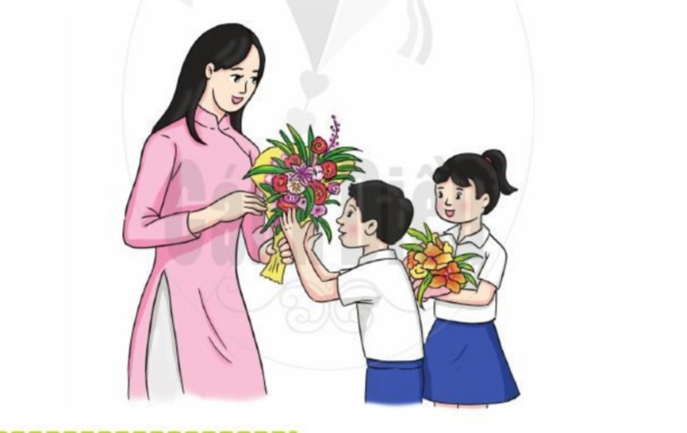  -Giáo viên cho HS nghe bài hát kết hợp vận động cơ thể hoặc biểu lộ cảm xúc.  - ?Em hãy nói cảm nhận ban đầu về lời bài hát.  - HD HS đọc lời ca theo tiết tấu.  + Câu 1: Sao em thương thầy và mến cô/, hằng chăm lo/, hằng gắng sức/.  + Câu 2: Quyết chí/ đem trọn niềm hăng say /vì tương lai/ vì mai đây/.  + Câu 3: Nên em luôn luôn gắng công học hành/. Vì quê hương/, vì đất nước/.  + Câu 4: Nên em luôn luôn khắc ghi trong lòng/ một tình yêu non sông/.  Câu 5: Sao em thương thầy và mến cô/, hằng chăm lo/, hằng gắng sức./(quay lại câu 1)  Câu 6: Quyết chí đem trọn niềm hăng say/ vì hôm nay /vì mai đây/. (quay lại câu 2 kết )  Giải thích “thương thầy”nghĩa là “yêu quý thầy”. hằng chăm lo, hằng gắng sức” nghĩa là “luôn chăm lo, luôn gắng sức”.  - HD tập hát từng câu nối tiếp đến hết bài  - Đàn giai điệu mỗi câu 2 đến 3 lần, bắt nhịp cho HS hát.  - Y/c: các em lấy hơi ở đầu câu hát.  - GV chỉ định:  - Nghe, sửa sai ( nếu có)  - GV hướng dẫn HS thể hiện đúng những chỗ ngân dài 2, 3 phách chỗ cuối nghỉ 1 phách quay lại để kết.  - GV đàn cho học sinh hát cả bài với tốc độ ổn định, thể hiện tình cảm vui tươi, tha thiết.  - GV hướng dẫn HS vỗ tay đệm theo phách, nhịp.  GV thực hiện mẫu câu đầu. HS quan sát và nhận xét cách vỗ tay theo nhịp, phách.  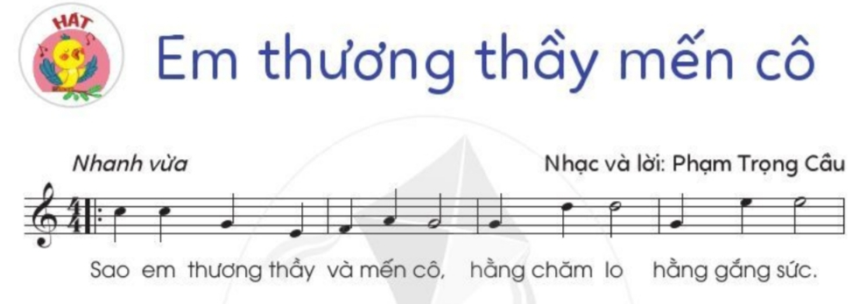    - Các nhóm cá nhân luân phiên luyện tập  - GV gọi 1 nhóm học sinh thực hành trước lớp luyện tập.  Nhóm nữ: Câu 1- nhóm nam- câu 2.Nhóm nữ: câu 3. Nhóm nam nữ câu 4  - GV nhận xét sửa sai nếu có.  -GV gọi một nhóm lên thực hiện trước lớp các nhóm còn lại quan sát và nhận xét.  -Gv Hỏi: Hôm nay các em học bài gì ?  - Nội dung của bài hát truyền tải đến chúng ta thông điệp gì ?  - HD HS luyện tập bài hát theo nhóm, tổ, cá nhân  - GV yêu cầu các tổ, nhóm, cá nhân tập trình bày bài hát.  - GV nhận xét, sửa sai ( nếu có).  * Vận dụng - sáng tạo : Vận động theo tiếng trống  - GV gõ trống, HS nghe và quan sát vận động phù hợp.  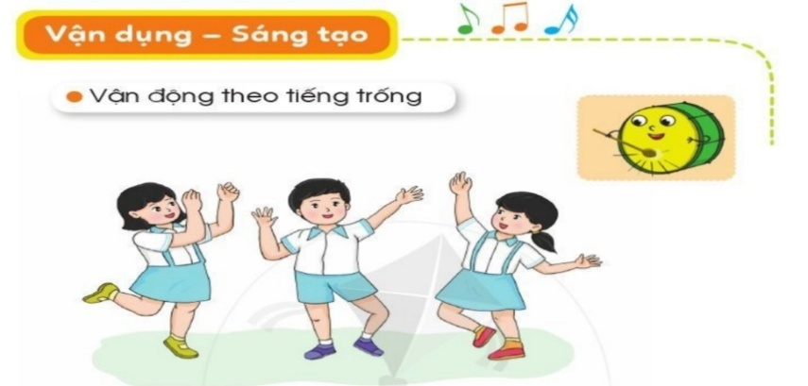  - GV gõ trống cho HS thực hiện 3 lần  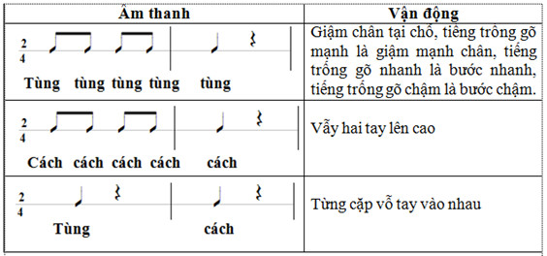  - Gọi 5 bạn lần lượt lên thực hiện.  3. HĐ Ứng dụng ( 2’)  - GV hỏi:  + Hôm nay các em được học bài hát có tên là gì?  + Ai là tác giả của bài hát?  + Nội dung bài hát giáo dục các em điều gì?  - GV nhận xét câu trả lời của HS  - GV chốt lại mục tiêu của tiết học.  - GV khen ngợi các em có ý thức tập luyện, hát hay, vận động tốt. Động viên những em còn rụt rè, chưa mạnh dạn cần cố gắng hơn.  - Dặn các em về nhà xem lại các nội dung đã học và tìm một số động tác phụ họa cho bài hát em thương thầy mến cô. | - HS kể, có thể hát một câu hát trong bài hát mà em biết.  - HS vận động  - HS nghe, ghi nhớ  - HS nghe, vận động cơ thể theo.  - Nêu cảm nhận của mình.  - Đọc đồng thanh  - Tập hát từng câu  - Biết cách lấy hơi  - HS khá hát mẫu.  - Tập hát ngân đủ phách.  - Hát đúng theo nhạc đệm, thể hiện được tính chất của bài  - HS thực hiện  - Thực hiện theo nhóm  - Theo dõi, lắng nghe.  - HS thực hiện theo nhóm  - Thực hiện.  - HS trả lời câu hỏi  - HS luyện tập  - Các nhóm, tổ, cá nhân trình bày bài hát  - HS quan sát, ghi nhớ  - HS thực hiện  - Các nhóm thực hiện  - HS trả lời câu hỏi  - HS nghe, ghi nhớ

Khối 3:
Chủ đề 2: Tổ quốc Việt Nam
Tiết 1
Hát: Quốc ca Việt Nam

I. YÊU CẦU CẦN ĐẠT
1. Phát triển năng lực âm nhạc
- Hát đúng cao độ, trường độ sắc thái bài Quốc ca Việt Nam. Hát rõ lời và thuộc lời, biết thể hiện sự nghiêm trang lòng tự hào.
- Biết thể hiện bài hát Quốc ca Việt Nam với giọng hát tự nhiên, tư thếphù hợp. Hát hòa giọng với nhạc đệm và có biểu cảm bài hát.
2. Phát triển Năng lực chung và Phẩm chất
- Về năng lực chung:Góp phần phát triểnnăng lực tự chủ và tự học (qua hoạt động cá nhân); Năng lực giao tiếp và hợp tác (qua hoạt động cặp đôi; nhóm; tổ và cả lớp); Năng lực Sáng tạo (qua hoạt động biểu diễn bài hát)
- Về phẩm chất: Góp phần giáo dục các em biết thể hiện tình yêu quê hương, yêu Tổ quốc.
II. ĐỒ DÙNG DẠY HỌC
1. Giáo viên:
- Máy tính, tivi, file âm thanh, hình ảnh, video, SGK
- Đàn phím điện tử, nhạc cụ gõ (Thanh phách, Song loan, Trống con).
2. Học sinh:
- SGK; Nhạc cụ gõ (Thanh phách, Song loan,Trống con)
III. CÁC HOẠT ĐỘNG DẠY HỌC CHỦ YẾU

Hoạt động của giáo viên | Hoạt động của học sinh
1.Hoạt động khởi động: (3-4 phút)
*.Mục tiêu: Tạo tâm thế thoải mái, phấn khởi trước khi vào giờ học
*.Cách tiến hành:  - GV trình chiếu File âm thanh bai hát Lá cờ Việt Nam  -GV giới thiệu bài hát Quốc ca Việt Nam tác giả Văn Cao.  - GV chốt lại hiểu biết của HS đã có để liên hệ giới thiệu bài học. | -HS thực hiện: Cả lớp hát kết hợp vận động theo nhạc bài Lá cờ Việt Nam.  - HS biết về Tác giả tác phẩm qua giới thiệu của giáo viên: Bài hát Quốc ca Việt nam hiện nay còn có tên Tiến quân ca.do nhạc sĩ Văn Cao sáng tác năm 1945. Từ năm 1946 bài Tiến quân ca được chọn là Quốc ca Việt Nam
2. Hoạt động hình thành kiến thức mới: (25-27 phút)
Hát Quốc ca Việt Nam
*. Mục tiêu:- Hát đúng cao độ, trường độ sắc thái bài Quốc ca Việt Nam. Hát rõ lời và thuộc lời, biết thể hiện sự nghiêm trang lòng tự hào.
*.Cách tiến hành:  - Hướng dẫn HS đọclời ca  - GV mở băng mẫu  - GV hướng dẫn HS khởi động giọng  - Tổ chức dạy hát (GV kết hợp đệm đàn)  - Dạy hát từng câu nối tiếp kết hợp sửa sai về cao độ, trường độ, nhịp, phách.  -Hướng dẫn HS ghép cả bài  * Hướng dẫn HS luyện tập thực hành  - Hát kết hợp gõ đệm hoặc vỗ tay theo nhịp chia đôi.  - GV theo dõi bao quát, hướng dẫn, sửa sai kịp thời cho HS. | *Hoạt động cả lớp:Học sinh học hát Quốc ca Việt Nam.  - Thực hiện theo hướng dẫn của giáo viên:  + 1 em đọc lời 1 của bài hát cả lớp đọc nhẩm theo.  - Lắng nghe cảm nhận ban đầu về bài hát.  -Thực hiện luyện mẫu âm theo hướng dẫn của GV  - HS học hát từng câu theo hướng dẫn của giáo viên (câu + nối câu + cả bài)  - HS hát ghép cả bài theo nhạc đệm với các hình thức: cá nhân,tổ,nhóm.  * Hoạt động cả lớp: HS thực hành theo hướng dẫn của GV.  Đoàn quân Việt Namđi chung lòng cứu quốc    Bướcchân dồn vang trên đường gập gềnh xa  * Hoạt động theo nhóm (tổ)  + Hát gõ đệm theo nhịp chia đôi kết hợp với nhạc đệm.  - Luyện theo hướng dẫn của GV  + Tổ 1 hát  + Tổ 2,3 đệm và ngược lại  * Hoạt động cả lớp: HS trình diễn trước lớp(1HS hát + 1 gõ đệm): có thể mời 02- 03 lượt trình bày trước lớp
3.Hoạt độngvận dụng trải nghiệm: ( 4-5 phút)
*.Mục tiêu:Học sinh biết liên hệ bài học với cuộc sống (Biết thể hiện tình yêu quê hương, yêu Tổ quốc.)
*.Cách tiến hành:  - GV yêu cầu HS nêu nội dung bài học  - GV chốt lại các nội dung giáo dục sau bài học  - Dặn các em về nhà Hát cho người thân nghe | - HS nêu nội dung bài học  - HS liên hệ bản thân: nêu những việc làm thiết thực để tỏ lòng yêu quê hương, yêu Tổ quốc  - HS cả lớp trình bày lại bài hát kết hợp vỗ tay theo nhịp chia đôi và vận động theo nhạc.

TUẦN 5

Ngày soạn: …………..
Ngày giảng:………….
TIẾT 5
Hát: CÒ LẢ
I: YÊU CẦU CẦN ĐẠT.
1. Kiến thức.
- Hát đúng cao độ, trường độ, sắc thái bàiCò lả. Hát rõ lời và thuộc lời, biết hát kết hợp gõ đệm và vận động. Biết hát với các hình thức đơn ca, song ca, tốp ca, đồng ca.
2. Năng lực.
- Phân biệt được hình thức biểu diễn đơn ca, song ca, tốp ca, đồng ca.
- Hình thành cho các em một số kĩ năng hát (lấy hơi, rõ lời, đồng đều)
- Biết hát kết hợp hình thức gõ đệm theo nhịp
- Hát chuẩn các cao độ nét nhạc trong phần khởi
- Có kỹ năng làm việc nhóm, tổ, cá nhân.
3. Phẩm chất.
- Biết thể hiện tình cảm yêu quê hương, đất nước.
II. ĐỒ DÙNG DẠY HỌC.
1. Giáo viên.
- Đàn phím điện tử, recorder và kèn phím.
- Chơi đàn và hát trôi chảy, thuần thục bài Cò lả.
2. Học sinh.
- Có một trong số các nhạc cụ gõ như: thanh phách, trống nhỏ, song loan, tem-bơ-rin, trai-en-gô, chuông, ma-ra-cát, hoặc nhạc cụ gõ tự làm.
- Có một trong hai nhạc cụ thể hiện giai điệu: recorder hoặc kèn phím.
III: CÁC HOẠT ĐỘNG DẠY HỌC CHỦ YẾU.
Nội dung | HOẠT ĐỘNG CỦA GIÁO VIÊN | HOẠT ĐỘNG CỦA HS
1. HĐ khởiđộng. | - Gv: Cho cả lớp vận động cơ thể theo tiếng đàn với nhịp độ thay đổi.  - Gv:Hướng dẫn HS vận động: nghe nốt Đô thì giậm chân, nốt Mi thì vỗ tay xuống đùi, nốt Son thì búng ngón tay, nốt Đô (cao) thì vỗ tay lên cao.  - Gv:Đàn với nhịp độ chậm các nốt theo thứ tự từ thấp lên cao: Đô, Mi, Son, Đô (cao). Sau đó, GV đàn với nhịp độ vừa phải các nốt theo thứ tự từ thấp lên cao. Cuối cùng, GV đàn với nhịp độ hơi nhanh và không theo thứ tự để HS vận động.  - Gv: Nhận xét và liên hệ vào bài mới. | - Hs nghe hướng dẫn của cô.  - Hs thực hiện  - Hs nghe nhận xét
2. HĐ khám phá.  Hát - Cò lả  Dân ca: Đồng bằng Bắc Bộ. | - Hỏi? Em hãy kể tên 1 bài hát dân ca mà em đã được học hoặc được nghe trên ti vi?  - Gv: Nhận xét qua phần trả lời của các em.  - Gv: Như vậy là các con vẫn còn nhớ rất rõ những bài dân ca mà cô đã dạy các con, giờ học hôm nay cô sẽ dạy các con thêm một bài dân ca mới, đó là bài Cò lả - Dân ca đồng bằng Bắc Bộ, bài hát có giai điệu mềm mại, uyển chuyển, được hình thành từ câu thơ lục bát:  Con cò bay lả bay la  Bay từ cửa phủ bay ra cánh đồng.  - Gv:Cho cả lớp nghe bài hát mẫu 1 lần qua đĩa nhạc.  - Hỏi? Qua nghe bài hát các con thấy bài hát có giai điệu như thế nào?  - Gv: Hát mẫu không có nhạc để học sinh cảm nhận rõ hơn về bài hát.  - Gv: Chia câu trong bài để học sinh dễ hát. Bài hát có 6 câu tất cả và nhắc học sinh những chỗ quay lại trong bài.  - Gv: Cho học sinh đọc lời ca của bài kết hợp gõ tiết tấu.  - Gv: Gọi 1 em đọc lời ca và gõ tiết tấu.  - Gv: Cho học sinh khởi động giọng trước khi vào học hát.  - Gv: Dạy học sinh từng câu 1 theo lối móc xích.  * Dạy câu 1:  Con cò cò bay lả lả bay la  - Gv: Đàn giai điệu, hát mẫu cho học sinh nghe.  - Hỏi? Từ nào trong câu hát luyến?  - Hỏi? Hát luyến thì giai điệu nghe như thế nào?  * Dạy câu 2:  Bay từ ……… cánh đồng  - Gv: Đàn giai điệu, hát mẫu cho học sinh nghe.  - Gv: Cho học sinh hát ghép câu 1, câu 2.  * Dạy câu 3:  Tình tính tang tang tính tình  - Gv: Đàn giai điệu, hát mẫu cho học sinh nghe.  * Dạy câu 4:  Ơi bạn rằng ơi bạn ơi  - Gv: Đàn giai điệu, hát mẫu cho học sinh nghe.  - Gv: Cho học sinh hát ghép câu 3, câu 4.  * Dạy câu 5:  Rằng có biết biết hay chăng  - Gv: Đàn giai điệu, hát mẫu cho học sinh nghe.  * Dạy câu 6:  Rằng có nhớ nhớ hay chăng  - Gv: Đàn giai điệu, hát mẫu cho học sinh nghe.  - Gv: Cho học sinh hát ghép câu 5, câu 6.  - Gv: Cho học sinh ghép cả bài 1 lần ( không có nhạc đệm)  - Gv: Nhận xét  - Gv: Cho học sinh ghép cả bài lần 2 (có nhạc đệm)  - Gv: Nhận xét, sửa sai (nếu có) | - Hs trả lời: Lí cây xanh, Xòe hoa, Ngày mùa vui, Múa sạp, Bạn ơi lắng nghe.  - Hs lắng nghe  - Hs nghe bài hát mẫu  - Hs trả lời  - Hs nghe cô hát mẫu.  - Hs nhận biết câu trong bài.  - Hs đọc lời ca  - 1 em đọc lời ca gõ tiết tấu.  - Hs khởi động giọng  - Hs nghe giai điệu, nghe hát mẫu.  - Hs trả lời  - Hs trả lời  - Hs hát câu 1  - Hs nghe giai điệu, nghe cô hát mẫu. Hát câu 2  - Hs hát ghép câu 1, câu 2.  - Hs nghe giai điệu, nghe cô hát mẫu. Hát câu 3.  - Hs nghe giai điệu, nghe cô hát mẫu. Hát câu 4.  - Hs hát ghép câu 3, câu 4.  - Hs nghe giai điệu, nghe cô hát mẫu. Hát câu 5.  - Hs nghe giai điệu, nghe cô hát mẫu. Hát câu 6.  - Hs hát ghép câu 5, câu 6.  - Hs hát ghép cả bài (không có nhạc đệm)  - Hs nghe nhận xét  - Hs hát ghép cả bài (có nhạc đệm)  - Hs nghe nhận xét
3. HĐ Thực hành  luyện tập. | - Hỏi? Có những cách gõ đệm nào cho 1 bài hát mà các con đã được học?  - Gv: Nhận xét  - Gv: Giờ học hôm nay cô sẽ dạy các con…!  Hát gõ đệm theo nhịp  -Gv:Hướng dẫn HS hát gõ đệm theo nhịp bằng nhạc cụ “mõ” như sau:  - Gv: Làm mẫu câu 1 cho học sinh xem.  - Gv: Đánh dấu những tiếng vỗ tay rơi vào cho học sinh dễ nhận biết.  - Gv: Cho học sinh hát và gõ đệm theo nhịp (có nhạc đệm)  - Gv: Nhận xét, sửa sai (nếu có)  - Gv: Gọi từng tổ thực hiện  - Gv: Nhận xét  - Gv: Gọi 1 nhóm hát, 1 nhóm gõ đệm theo nhịp  - Gv: Gọi 1 em nhận xét các bạn  - Gv: Gọi 1 em thực hiện  - Gv: Gọi 1 em nhận xét bạn  - Gv: Cho học sinh hát theo hình thức nối tiếp.  + Nhóm 1: Hát câu 1 và câu 2  + Nhóm 2: Hát câu 3 và câu 4  + Nhóm 3: Hát câu 5 và câu 6  - Gv: Cho học sinh thực hiện hát nối tiếp 1 hoặc 2 lần.  - Gv: Nhận xét, tuyên dương  - Gv:Hướng dẫn HS tập trình bày bài hát theo cách hát có lĩnh xướng và hoà giọng  Lĩnh xướng: Con cò, cò bay lả, lả bay la... ra cánh đồng.  Cả lớp hoà giọng: Tình tính tang tang tính tình... nhớ hay chăng  - Gv: Cho học sinh thực hiện cách hát này 1 hoặc 2 lần.  - Gv: Nhận xét  - Hỏi? Qua bài hát tác giả muốn nhắn nhủ em điều gì?  - Gv: Đúng rồi các con ạ! Chúng ta cần biết thể hiện tình cảm yêu quê hương, đất nước thông qua nhữnghành động cụ thể, như giúp đỡ mọi người, biết bảo vệ môi trường sống. | - Hs trả lời  - Hs nghe nhận xét  - Hs xem cô làm mẫu  - Hs nhận biết những tiếng vỗ tay rơi vào.  - Hs hát gõ đệm theo nhịp  - Hs nghe nhận xét  - Hs thực hiện theo tổ  - Hs nghe nhận xét  - Hs thực hiện theo quy định của cô.  - 1 em nhận xét  - 1 em thực hiện  - 1 em nhận xét bạn  - Hs hát nối tiếp.  - Hs hát nối tiếp 1 hoặc 2 lần.  - Hs nghe nhận xét  - Hs nghe hướng dẫn cách hát lĩnh xướng và hòa giọng.  - Hs hát lĩnh xướng và hòa giọng.  - Hs nghe nhận xét  - Hs trả lời
4. HĐ ứng dụng | - Hỏi? Bài học hôm nay các em học gồm mấy phần?  - Hỏi? Bài hát Cò lả thuộc dân ca nào?  - Gv: Cho cả lớp hát và gõ đệm theo nhịp lại bài 1 lần.  - Gv: Nhận xét tiết học, động viên khen ngợi các em có tinh thần học tập tốt, cần phát huy trong các giờ học sau.  - Gv: Dặn dò các em về nhà xem lại bài và chuẩn bị sách vở cho giờ học sau. | - Hs trả lời  - Hs trả lời  - Hs hát  - Hs lắng nghe  - Hs ghi nhớ
Điều chỉnh sau bài dạy
...............................................................................................................................................................................................................................................................................................................................................................................................................
Tiết 5:
- Hát: Ánh trăng vàng
Nhạc Trung Quốc
Lời việt: Lê Anh Tuấn
I. Yêu cầu cần đạt:
- Hát đúng cao độ và trường độ bài Ánh trăng vàng.
- Hát rõ lời, thuộc lời, biết hát kết hợp với gõ đệm theo phách và biết vận động theo tiếng đàn.
- Có kĩ năng ca hát cơ bản
- Phát triển giọng hát tự nhiên cho HS
- Biết thể hiện bài hát theo hướng dẫn của giáo viên.
- Góp phần giáo dục các em yêu quê hương, đất nước, mến thầy cô, bạn bè, mái trường.
II. Đồ dùng dạy học:
1.Giáo viên:
- Bài giảng điện tử đủ hết file âm thanh, hình ảnh…
- Giáo án word soạn rõ chi tiết
- Nhạc cụ cơ bản (VD như thanh phách, song loan, trống con)
2.Học sinh:
- Nhạc cụ : thanh phách, trống nhỏ….

III. Các hoạt động dạy học:

Hoạt động của giáo viên | Hoạt động của học sinh
1. HĐ Khởi động ( 3’)  - GVchoHSkhởi động theo video bài nhảy Ẩm sam sam đã chuẩn bị  - GVmở tiết tấu hướng dẫn HSnghe kết hợp vận động cơ thể.  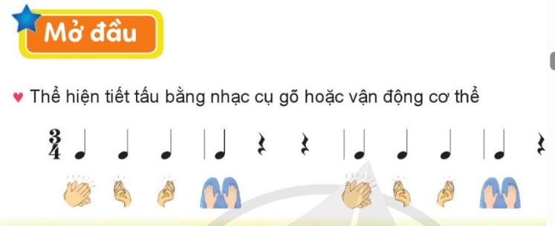  2. HĐ Khám phá- Luyện tập  * Hát:Ánhtrăng vàng(khoảng 30 phút)  -GV giới thiệu ngắn gọn (tham khảo thông tin sau): Bài hát Ánh trăng vàng đượcđặtlờiViệttừbàiChiếcthuyềnnhỏmàutrắng(Thelittlewhiteboat),đâylà bài hát thiếu nhi, rất phổ biến ở Trung Quốc. Nội dung bài hát tiếng Trung Quốc nóivềmặttrănggiốngnhưmộtchiếcthuyềnnhỏmàutrắngtrôitrongdảingânhà, trênmặttrăngcóchúthỏvuichơibêncâyhoaquếthơmngát,...BàihátÁnhtrăng vàngcótínhchấtâmnhạctrongsáng,thathiết,nóivềniềmvuicủacácbạnthiếu nhi được cùng nhau múa hát dưới ánh trăng.  -GV hướng dẫn HS đọc lời (cá nhân đọc hoặc cả lớp cùng đọc), có thể vừa đọc vừa vỗ tay theo tiết tấu lời ca.  -GV cho HS nghe bài hát; khuyến khích HS nghe kết hợp vận động cơ thể hoặc biểu lộ cảm xúc.  -GVhướng dẫn HSkhởi động giọng hát.  - GVđànvàhátmẫutừngcâu,hướngdẫnHStậphátmỗicâumộtvàilần.HS hát nối tiếp câu hát thứ nhất và câu hát thứ hai, hát nối tiếp câu hát thứ ba và câu hát thứ tư. GV giúp HS sửa những chỗ hát sai (nếu có).  -GV cho HS hát cả bài, kết hợp vận động cơ thể theo tiết tấu đã luyện tập ở phần mở đầu.  -GV hướng dẫn HS tập cách lấy hơi, thể hiện tình cảm trong sáng, tha thiết, hát với nhịp độ ổn định.  -GV yêu cầu: Thể hiện lại câu hát em yêu thích. So sánh giai điệu của câu hátthứnhấtvàcâuhátthứhai.GVđểcánhânhoặcnhómthựchiệnyêucầutrên.  -GVhướng dẫn HStập trình bàybài hát theo cách hát nối tiếp:  Người hát Câu hát  Nhóm 1 Vui múa ca mừng đón ánh trăng vàng và cùng muôn ánh sao.  Nhóm 2 Nghe sáo ngân hoà chung với nhịp đàn, mùa thu về thiết tha.  Nhóm 3 Trăng ơi trăng về đây múa ca, vui cùng bao sắc hoa.  Nhóm 4 Gió bay nhẹ trên tóc, dưới ánh trăng vàng rất xa.  - GVchoHShátcảbài,kếthợpsửdụngnhạccụgõđệmtheopháchhoặcvỗ tay nhịp nhàng. Hướng dẫn HS sửa chỗ sai (nếu có). GV hướng dẫn HS tập cách lấy hơi, thể hiện tình cảm vui tươi, hát với nhịp độ ổn định.  -GV nhận xét, tuyên dương  Hoạt động 3: Vận dụng  -GVhướngdẫnHStậptrìnhbàybàiháttheonhóm,tổhoặccánhân.GVdặn HS về nhà tìm động tác vận động phụ hoạ cho bài hát.  -GV giáo dục phẩm chất: Qua bài học, chúng ta cần biết thể hiện và chia sẻ niềm vui trong cuộc sống.  -Cuối tiết học, GV cần nhắc lại yêu cầu của tiết học này và khen ngợi các em có ý thức luyện tập tích cực, hát hay,...  - Nhận xét tiết học | - HS theo dõi khởi động  - HS vận động  - HS nghe, ghi nhớ  - HS lắng nghe, ghi nhớ  - HS đọc lời ca  -Hs nghe hát mẫu  - HS khởi động giọng  - Tập hát từng câu  - Tập hát ngân đủ phách.  - -HS tập hát theo HDGV  - Theo dõi, lắng nghe và sửa sai  - HS thực hiện theo HDGV  - HS hát nối tiếp  - HS thực hiện  - HS luyện tập theo nhóm, tổ, cá nhân trình bày bài hát  - HS theo dõi, lắng nghe và ghi nhớ nội dung của bài  -Hs thực hiện  -Hs ghi nhớ  -Hs lắng nghe, ghi nhớ
IV. Điều chỉnh sau bài dạy (nếu có)
………………………………………………………………………………………………………………………………………………………………

